RAPPORT

Introduction:

Le site internet fut un challenge pour notre binomme, mais malgrès tous nous avons réussir à sortir quelques parties du sujet demandé, en effet nous n'avons pas réussit à tous faire dans le temps impartie.
Dans ce rapport nous ferons un résumé aussi précis que possibles de ce que nous avons éffectuer et des différentes difficulté rencontrées partie par partie.

Mais avant çela parlons de notre approche global du projet : tout d'abord comme tous le monde nous nous sommes penchés sur le sujet et le site donné pour savoir non seulement par où commencer mais surtout pour réfléchir ensemble sur ce qu'on voulait faire.

La répartission des taches ce fit en premier lieu de la manière suivante :
- Simon s'occupe de la première partie pour que tous le site marche celon nos attentes ainsi que la navigation soit la plus fluide possible.
- Gwenn s'occupe de la deuxième partie pour que nous puissions avancer le plus rapidement sans ce géner à coder la même chose.

Suivant l'idée de Simon nous avons adopté l'éditeur de texte ATOM qui nous simplifia beaucoup la tâche ne ne serait-ce que par sa fluidité ou ses raccourci très pratiques(tel qu'une indention automatique ou une aide à l'écriture) mais aussi de par le fait qu'il est relié à notre github commun ceci permettant au code d'être transmis très facilement entre nous.

Par la suite la deuxième partie fût mis de côté un moment par Gwenn au profit de la troisième partie du projet pour des raisons qui seront cité plus tard.

Nous nous sommes ensuite rejoins presque en même temps pour travailler sur la deuxième partie malgrès le peu de temps qui y à été accordé.

Première Partie

Pour la première partie nous avons décidé de separer les differentes parties du sites en plusieurs pages HTML. Les donneées a transmettre entre les pages seront stoquées dans des variables de session PHP.
Chaque page a une partie fixe (description, informations, etc.) et une partie générée a partir de la base de données de spectacles presente sur le serveur. Toutes les fonctionnalités de la première parties ont été implémentées, cependant nous n'avons pas eu le temps d'harmoniser certains aspects du code entre les differentes pages, notamment l'utilisation du CSS et les fonctions.

Nous avons recupére les données des spectacles du site original que nous avons mis dans une base de données formatée. Nous ne l'avons pas implementé mais l'ajout de spectacles par un formulaire etait prévu. Les informations seraient formatées et stoquées dans la base de données.

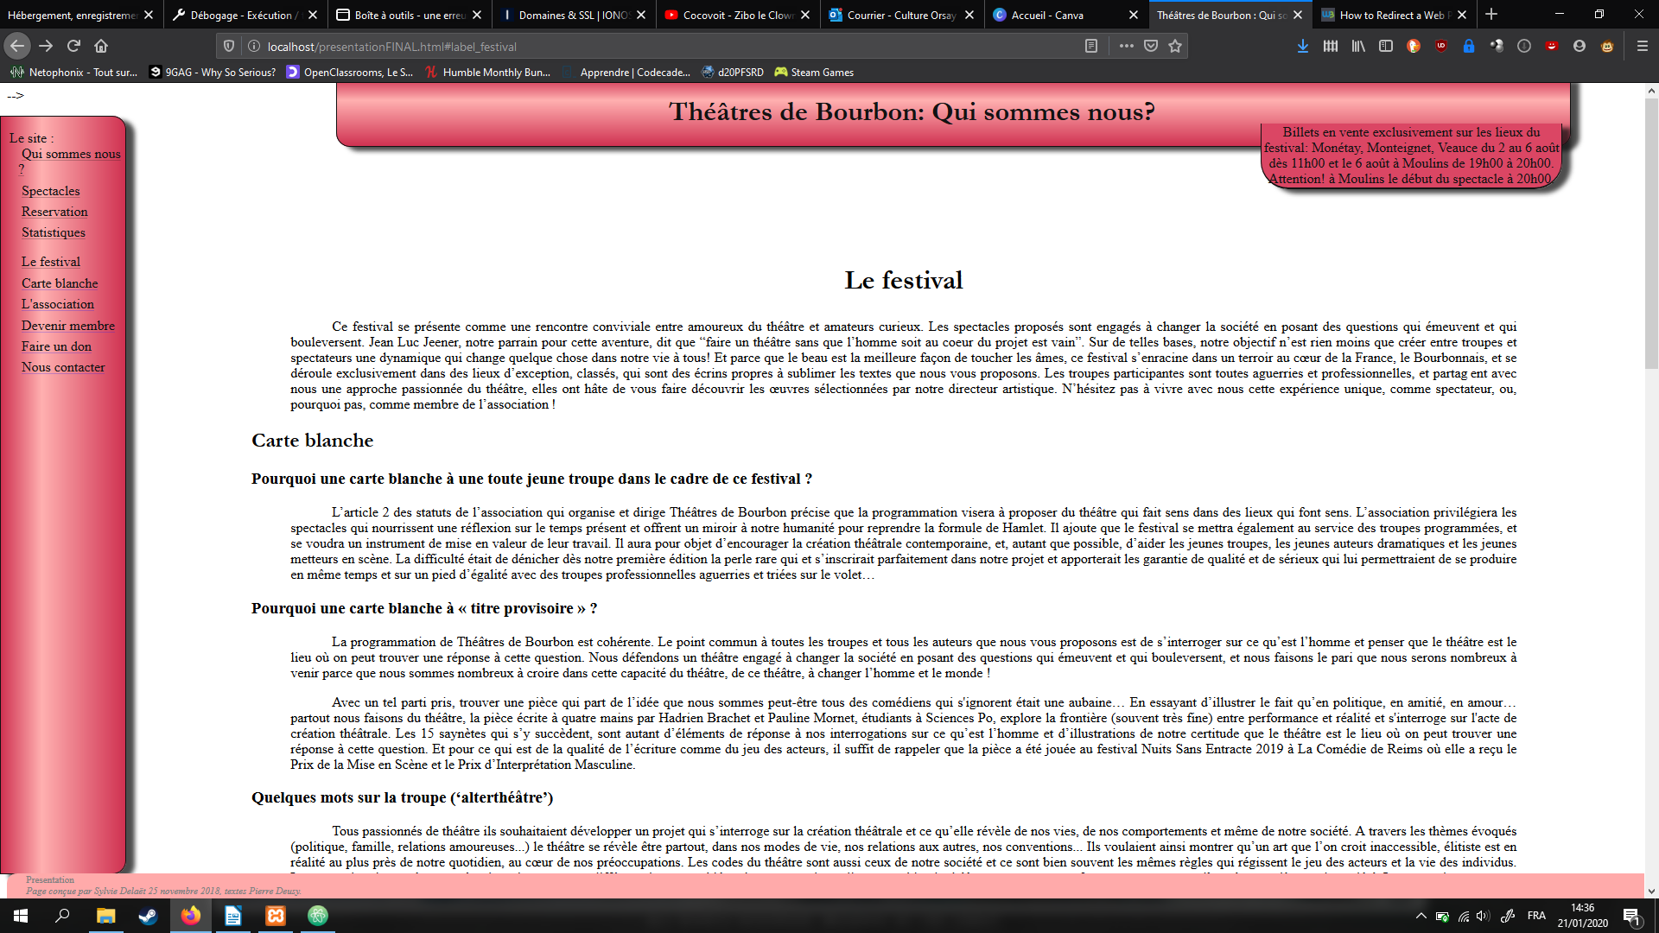

La Page d'accueil

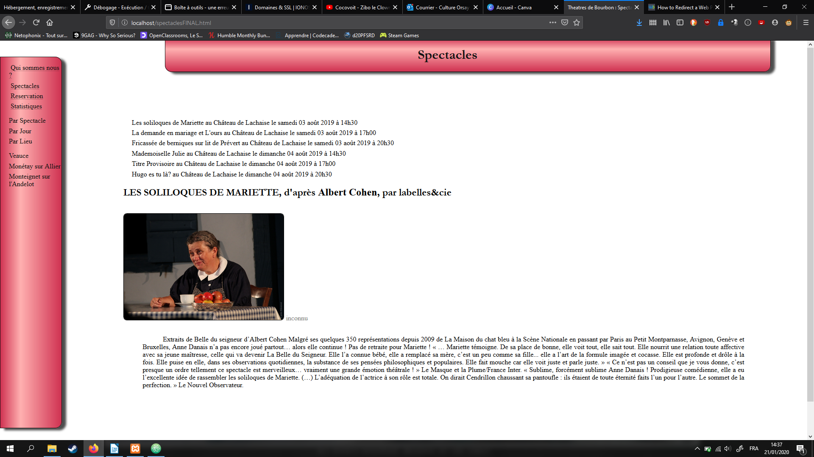

Navigation dans les spectacles
Deuxième Partie

L'approche de Gwenn sur la deuxieme partie après concertation fût d'utiliser un panier , il nous permettrais de stocker les plusieurs places achetées de différents spéctacles d'un coup dedans, d'effectuer les vérifications sur les temps de trajets entre les différents spéctacles avant la validation de l'achat, ainsi que de permettre d'effectuer les offres promotionnels en achetant diverses billets et non pas un seul billet à la fois le nombre de fois nécessaire pour atteindre l'offre , ce qui serait dérisoire.

La partie deux n'a pas été complètement implémentée, des fonctions telles que les promotions ayant été oubliées. Il y a encore quelques bugs d'affichage , notamment avec les differentes versions du panier qui s'affichent les une a coté des autres mais celui ci fonctionne.

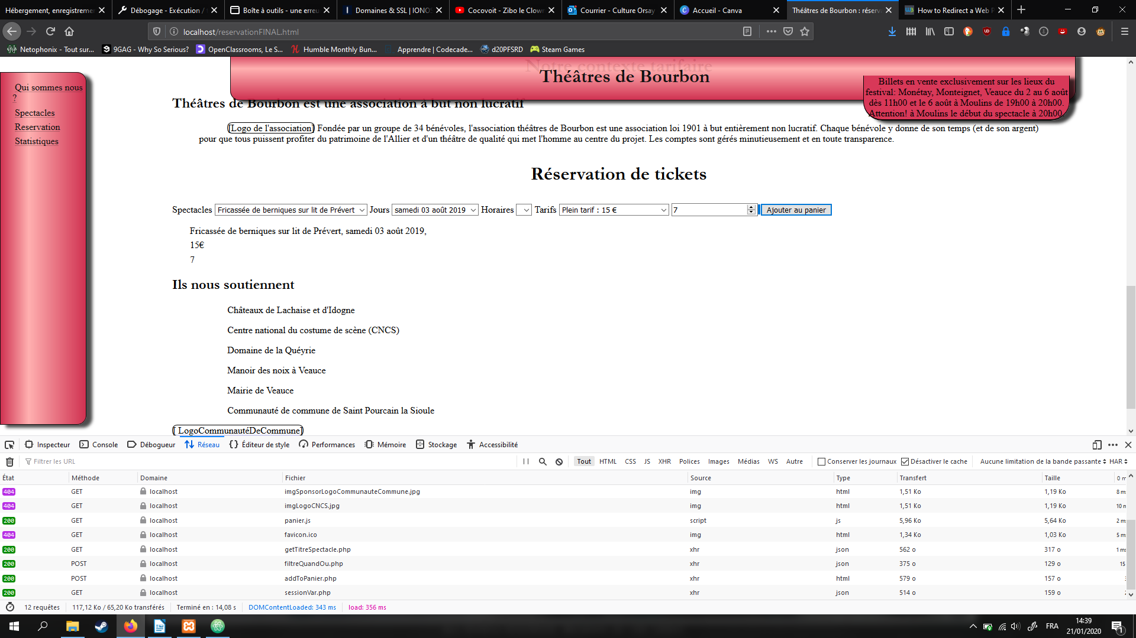
La page de réservation

Troisème Partie


L'approche utilisé par Gwenn pour s'occuper de la première partie fut suite à quelques recherches au préalable d'utiliser une librairie qui s'appelle CHARTJS.

Cette librairie permet une utilisation assez intuitive et simple de canvas, cela permet d'eviter de traçer tous les canvas à la main.
Grâce à cette librairie on à pu utiliser canvas avec aisance et permettre un résultats très satisfaisant.

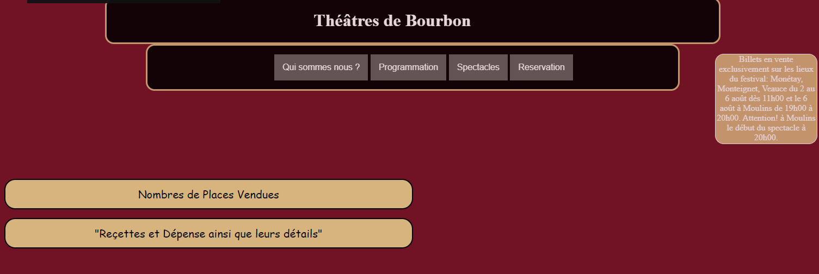
Deux canvas on été créer et son accessible facilement grâce à deux boutons disponibles sur la page.

Les canvas sont deux stacked bar charts indiquant pour l'un le nombre de place vendues en plus du nombre de places "spéciales", et l'autre qui affiche en euros les détails des prix.
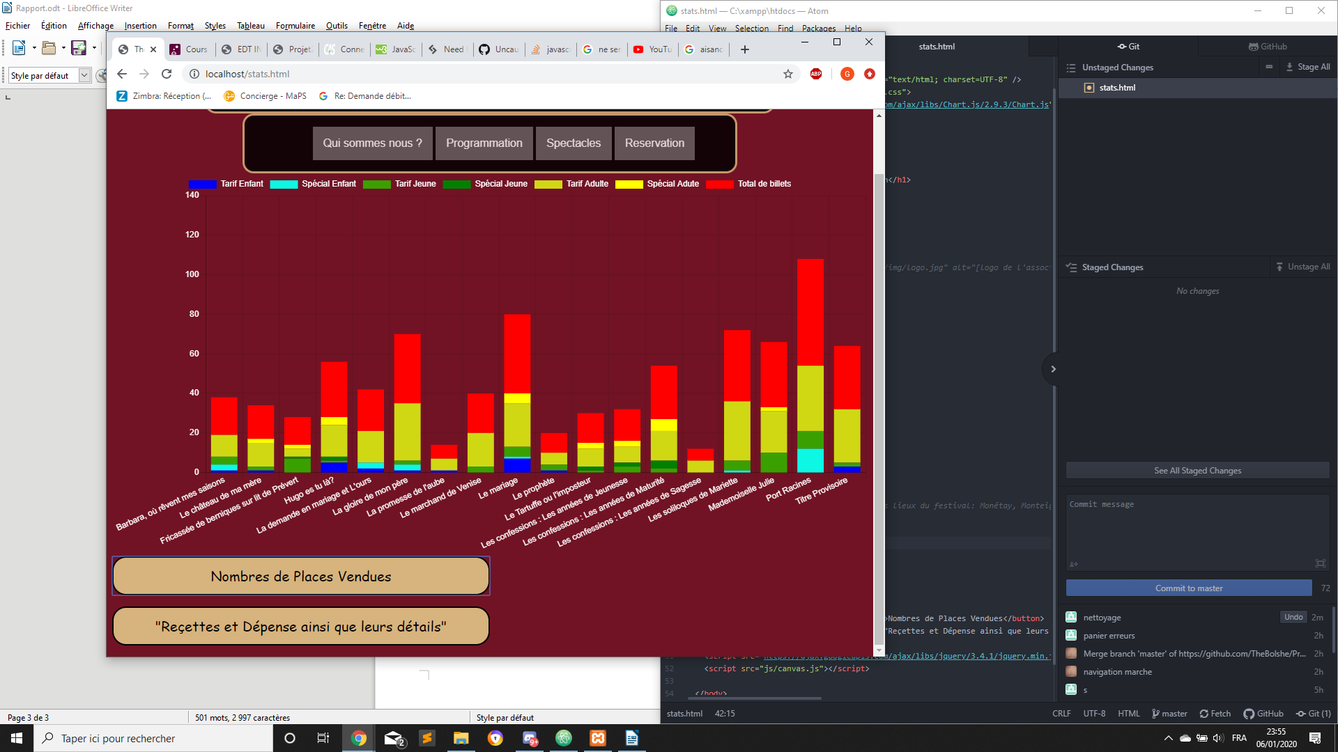
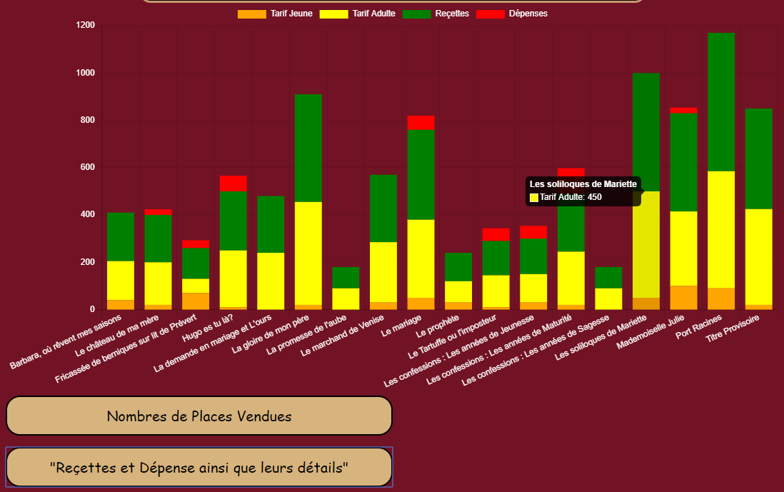
Chacun utilise ajax pour récupérer les données dans le csv puis ces données sont interprétées par deux fonction correspondant aux deux graphes.

